**Sistem Pendukung Keputusan Pemilihan Karyawan Terbaik**

**Toko Rendy Cell Cabang Gunung Pangilun Menggunakan**

**Metode MFEP (Multi Factor Evaluation Process)**

**Sisi Andali 1, Nia Anggraini2, Diah Agustrian3, Fira Anjelina4,**

**Livia Agustin5, Hendra6, *Irsyadunas7**

STKIP PGRI Sumatera Barat

*Corresponding author, e-mail: [unasirsyad@gmail.com](mailto:unasirsyad@gmail.com)

e-mail : [sisiandali55@gmail.com1](mailto:sisiandali55@gmail.com1), [niaanggraini702@gmail.com2](mailto:niaanggraini702@gmail.com2), [diahagussalim14@gmail.com3](mailto:diahagussalim14@gmail.com3), [firaanjelina20@gmail.com4](mailto:firaanjelina20@gmail.com4),

[liviaagustin3108@gmail.com**5**](mailto:liviaagustin3108@gmail.com5), [hendraaa706@gmail.com**6**](mailto:hendraaa706@gmail.com6), [unasirsyad@gmail.com7](mailto:unasirsyad@gmail.com7)

**Abstract**

The purpose of this study is to produce a Decision Support System for Employee Performance Assessment Using the Multifactor Evaluation Process (MFEP) Method. At the Rendi cell store, the Gunung Pangilun branch in the hope of encouraging employees to be enthusiastic about working using the Visual Basic programming language and databases using Microsoft Access. In this study, the data collection techniques used were field studies, observation, interviews and decision studies. The Best Employee Selection Decision Support System, is a system created to assist in making decisions in selecting the best employees at the Rendi cell store at the Gunung Pangilun branch by using the Multi Factor Evaluation Process (MFEP) method. The result of this research is a decision support system is made to find out the best employees based on the results of employee performance appraisals. Users can input employee data, employee assessment data for each factor, then the system will find a solution using the (MFEP) method. After the decision is obtained, the system will display the decision.

***Keywords****: employee, decision support system, Multi Factor Evaluation Process (MFEP)*

|  |
| --- |
| This is an open access article distributed under the Creative Commons 4.0 Attribution License, which permits unrestricted use, distribution, and reproduction in any medium, provided the original work is properly cited. ©2017 by author and Universitas Negeri Padang. |

1. **Pendahuluan**

Karyawan terbaik dan berkualitas merupakan aset toko yang akan membuat toko berkembang dengan pesat. Kinerja karyawan cukup berpengaruh dalam keuntungan yang didapat oleh suatu toko tersebut. Oleh karena itu dibutuhkan sumber daya manusia yang mempunyai kompetensi dan loyalitas yang tinggi. Diperlukan usaha yang maksimal dalam meningkatkan kinerja karyawan. Salah satunya adalah memilih karyawan terbaik guna menstimulus karyawan agar meningkatkan kinerjanya. Peningkatan kinerja karyawan merupakan poin penting yang dapat meningkatkan kinerja perusahaan secara keseluruhan. Untuk meningkatkan kinerja karyawan, maka dari itu perusahaan sangat perlu melakukan proses penilaian kinerja karyawan dalam menentukan karyawan berprestasi setiap periode yang telah ditentukan. Dengan adanya sumber daya manusia yang berkualitas akan membuat suatu toko menjadi meningkat dalam operasionalnya, berkembang secara pesat dan menjadi terkenal. Namun kendala pada toko rendi cell gunung pangilun yang merupakan sebuah toko penjualan handphone android memiliki kendala dalam pemilihan karyawan terbaiknya. Penentuan karyawan terbaik masih dalam bentuk manual sehingga unsur subyektifitas sangat tinggi, selain itu karena jumlah karyawan yang relatif banyak membuat waktu penentuan karyawan menjadi lebih lama dan kadang terlambat.

Sistem informasi berbasis komputer merupakan sekelompok perangkat keras dan perangkat lunak yang dirancang untuk mengubah data menjadi informasi yang bermanfaat. Jenis sistem informasi berbasis komputer:

1. Sistem Informasi Manajemen (SIM), menguraikan penggunaan teknologi komputer untuk menyediakan informasi bagi pengambilan keputusan para manajer.
2. Sistem Pendukung Keputusan – *Decision Support Systems* (DSS). DSS diarahkan untuk melayani permintaan informasi tertentu, khusus, dan tidak rutin dari manajemen.
3. Sistem Pakar adalah sistem komputer yang ditujukan untuk meniru semua aspek kemampuan pengambilan keputusan seorang pakar yang memanfaatkan pengetahuannya tentang bidang aplikasi tertentu.
4. Sistem Informasi Eksekutif – *executive information systems* (EIS). EIS dibuat bagi kebutuhan informasi strategis manajemen tingkat puncak.
5. Sistem Informasi Akuntansi – sistem berbasis komputer yang dirancang untuk mengubah data akuntansi menjadi informasi.

Sistem pendukung keputusan (SPK) atau Aplikasi DSS menggunakan data, memberikan antarmuka pengguna yang mudah dan dapat menggabungkan pemikiran pengambil keputusan. DSS lebih ditujukan untuk mendukung manajemen dalam melakukan pekerjaan yang bersifat analitis dalam situasi yang kurang terstruktur dan dengan kriteria yang kurang jelas. DSS tidak dimaksudkan untuk mengotomatisasikan pengambilan keputusan tetapi memberikan perangkat interaktif yang memungkinkan pengambil keputusan untuk melakukan berbagai analisis menggunakan model-model yang tersedia.

System pendukung keputusan (SPK) biasanya di bangun untuk mendukung solusi atas suatu masalah atau untuk suatu peluang. SPK sebagai sistem berbasis komputer yang terdiri dari tiga komponen yang saling berinteraksi, sistem bahasa (mekanisme untuk memberikan komunikasi antar pennguna dan system pendukung keputusan lain), sistem pengetahuan (repository pengetahuan domain masalah yang ada pada sistem pendukung keputusan atau sebagai data atau sebagai prosedur) dan sistem pemrosesan atau kapabilitas manipulasi masalah umum yang di perlukan untuk pengambilan keputusan.

Multi Factor Evaluation Process (MFEP), metode ini pengambilan keputusan akan menimbang factor-faktor yang mempunyai pengaruh penting terhadap alternatif pilihan mereka secara subjektif dan intuitif. Dalam MFEP ini pertama-tama seluruh kriteria yang menjadi factor penting dalam melakukan pertimbangan diberi pembobotan (wighting) yang sesuai, demikian juga dengan setiap alternative akan diberi nilai terhadap factor-faktor penting yang ada, yang kemudian akan dilakukan evaluasi setiap alternative berkaitan dengan factor-faktor pertimbangan tersebut. Alternatif yang memperoleh nilai evaluasi tertinggi adalah solusi terbaik berdasarkan factor-faktor penting yang telah dipilih.

WE = FW x E∑WE = ∑(FW x E)……………(1)

Ket :

WE = Weighted Evaluation

FW = Faktor Weight

E = Evalution

Microsoft Visual Basic 2010 merupakan salah satu komponen Microsoft Visual Studio 2010. Software ini diluncurkan oleh Microsoft pada tanggal 12 April 2010 dengan nama kode Dev10 dan menggunakan Net Feamework 4.0. *Integrated Development Environtment* (IDE) pada visual studio 2010 telah didesain ulang sehinggan lebih enak di lihat dan digunakan oleh pengguna atau programmer. .Untuk kode Editornya. *Visual Basic 2010* telah menambahkan fitur highlights *reference*. Ketika satu symbol/kode dalam bahasa pemogramannya dipilih, maka symbol/kode yang sama, meskupun penggunaannya berbeda akan terlihat berwarna sama.

1. **Metode Penelitian**

Pada penelitian ini kami melakukan observasi langsung di Toko Rendy Cell Gunung Pangilun dan model yang kami gunakan dalam penelitian ini adalah SDLC (System Development Life Cycle), dalam pembuatan aplikasi ini guna mengontrol tahapan pekerjaan yang dilakukan oleh analisis sistem dalam membangun sistem informasi, Untuk pengujian sistem ini dilakukan menggunakan pengujian Blackbox.

**System Development Life Cycle (SDLC)**

Model SDLC (System Development Life Cycle) ini merupakan model pengembangan untuk sebuah sistem. Model interaktif yang digunakan mempunyai beberapa tahapan dalam pembentukan sistem informasi yaitu :

1. Tahap Perencanaan

Pada tahapan ini membahas mengenai kebutuhan pengguna atau biasa disebut user. Tahapan ini peneliti juga melakukan pengumpulan data terhadap karyawan di Toko Rendy Cell Gunung Pangilun, dan peneliti juga menganalisis kebutuhan yang diperlukan dalam pembuatan sistem pemilihan karyawan terbaik dengan menggunakan aplikasi Visual Basic 2010.

1. Tahap Analisis

Analisis merupakan tahap menganalisa hal-hal yang diperlukan dalam merancang suatu sistem. Pada tahapan ini peneliti menganalisa segala kebutuhan sistem baik itu kebutuhan fungsional maupun kebutuhan non fungsional dari sistem yang akan dirancang.

1. Tahap Rancangan Sistem

Pada tahapan ini peneliti akan merancang sistem informasi dengan menggunakan UML (Unified Modeling Language) dan dirancang dengan menggunakan Use Case Diagram, Class Diagram, dan Activity Diagram.

1. Tahap Implementasi

Tahap ini merupakan hasil dari sistem yang telah dirancang dalam bahasa pemograman yang ditentukan dan digunakan dalam pembuatan sistem yang digunakan dalam membuat sistem yaitu Aplikasi Visual Basic 2010.

1. Tahap Pengujian

Tahapan pengujian ini terhadap program yang sudah dibuat, tahapan mana nantinya yang akan menggunakan Blackbox testing.

1. Tahap Pemeliharaan

Tahapan ini merupakan tahap dilakukannya perawatan dan pemeliharaan sistem yang telah dibuat dan dirancang, suatu ketika jika sistem terdapat beberapa hal atau mengalami kendala maka kembali ke tahap perencanaan.

**Pengujian Blackbox**

Adapun pengujian sistem ini dengan menggunakan pengujian Blackbox Testing, menurut (Mustaqbal, dkk : 2016) Pengujian Blackbox testing merupakan pengujian yang menunjukkan fokus pada spesifikasi fungsional dari sistem yang dibuat. Blackbox Testing bekerja dengan mengabaikan struktur kontrol, sehingga perhatian difokuskan kepada informasi domain. Blackbox testing memungkinkan pengembangan sistem untuk membuat himpunan kondisi input yang akan melatih seluruh syarat-syarat fungsional dari suatu program.

Adapun tahapan pengujian blackbox, sebagi berikut :

1. Analisa kebutuhan dan spesifikasi

Analisa kebutuhan ini kami memerlukan beberapa peralatan yang akan digunakan seperti PC/Laptop, Aplikasi Visual Basic 2010, Aplikasi dia, dan kertas untuk perhitungan secara manual.

1. Pemilihan Input

Didalam project terdapat beberapa menu input sepeti id karyawan, Kehadiran, Kedisiplinan, dan Target penjualan.

1. Pemilihan Output

Output yang dihasilkan dalam aplikasi yang dirancang yaitu hasil dari perengkingan karyawan terbaik di Toko Rendy Cell Gunung Pangilun.

1. Penyeleksi Input

Pada tahap ini seleksi input sudah sesuai dengan logika metode MFEP (Multi Faktor Evaluation Process).

1. Pengujian

Pada tahap ini pengujian hasil telah diuji sesuai dengan rumus yang ada dan ternyata hasilnya sesuai dengan apa yang diharapkan, tidak terjadi error ataupun nilai yang salah.

1. Review hasil

Project yang telah berjalan semestinya tidak ada kesalahan dan sudah sesuai dengan metode dan tahap SDLC.

Keuntungan dari penggunaan Blackbox Testing adalah :

1. Penguji tidak perlu memiliki pengetahuan terhadap bahasa pemograman mana pun.
2. Pengujian ini dilakukan dari sudut pandang para pengguna, hal ini membantu pengguna dalam mengungkapkan kebingungan atau konsistensi terhadap persyaratan yang dipilih.
3. Si pembuat aplikasi dan si pengguna, keduanya sangat berkaitan satu sama lain.

**Analisis Masalah**

Analisis masalah berguna untuk mengidentifikasi serta melakukan evaluasi terhadap Sistem Pendukung Keputusan Pemilihan Karyawan Terbaik di Toko Rendy Cell Gunung Pangilun menggunakan Metode MFEP (Multi Faktor Evaluation Process). Adapun permasalahan yang ditemukan selama melakukan penelitian ini adalah :

* 1. Di toko Rendy Cell Gunung Pangilun belum menggunakan sistem dalam pengambilan keputusan karyawan terbaik.
  2. Belum adanya implementasi terhadap metode perhitungan MFEP dalam sistem pendukung keputusan di Toko Rendy Cell.

**Penerapan Metode**

Multi Faktor Evaluation Process (MFEP) merupakan metode kuantitatif yang menggunakan “weighting system”. Dalam pengambilan keputusan multi factor, pengambilan keputusan secara subyektif dan intuitif menimbang berbagai factor yang mempunyai pengaruh penting terhadap alternative pilihan mereka. Untuk keputusan yang berpengaruh secara strategis, lebih dianjurkan menggunakan sebuah pendekatan kuantitatif seperti MFEP.

Dalam MFEP pertama seluruh kriteria yang menjadi factor penting dalam melakukan pertimbangan diberikan pembobotan (weighting) yang sesuai. Langkah yang sama dilakukan terhadap alternative yang akan dipilih, yang selanjutnya dapat dievaluasi berkaitan dengan factor-faktor pertimbangan tersebut. Metode MFEP ini menentukan bahwa alternative dengan nilai tertinggi adalah solusi terbaik berdasarkan kriteria yang telah dipilih (Risya Istikhomah ; 2013 : 3) dapat dilihat pada rumus :

WE = FW x E ∑WE = ∑(FW x E)……………(2)

Ket :

WE = Weighted Evaluation

FW = Faktor weight

E = Evaluation

**Perhitungan Manual MFEP**

1. Tabel Kriteria

**Tabel 1. Tabel Kriteria**

**ID KARYAWAN Nama Kriteria Bobot Faktor**

C1 Kehadiran 0.30

C2 Kedisiplinan 0.20

C3 Target Penjualan 0.50

1. Tabel Karyawan Terbaik

**Tabel 2.Karyawan Terbaik**

**ID Karyawan Terbaik Nama Calon Karyawan Terbaik Kriteria**

A1 Suci Kehadiran

A2 Annika Kedisiplinan

A3 Misya T.Penjualan

A4 Ucup Kehadiran

Dalam perhitungan manual menggunakan rumus yang sudah ada dapat dilihat pada rumus 2.

WE = FW x E ∑WE = ∑(FW x E)……………(3)

Ket :

WE = Weighted Evaluation

FW = Factor weight

E = Evaluation

**Suci =** 20 + 25 + 35 = 80

**Annika =** 45 + 15 + 10 = 70

**Misya =** 30 + 20 + 45 = 95

Misal diketahui karyawan toko Rendy Cell Gunung Pangilun ada 3 orang jadi penentuan karyawan terbaik dari 4 orang diatas diperoleh oleh Misya, karena misya memiliki bobot tertinggi dari Suci dan Annika

**Desain Sistem**

Desain sistem pada penelitian ini dibagi menjadi dua desain, yaitu desain sistem secara global untuk penggambaran model sistem secara garis baris dan desain sistem secara detail untuk membantu dalam pembuatan sistem. Desain sistem secara global menggunakan bahasa pemodelan UML yang terdiri dari :

1. Use Case

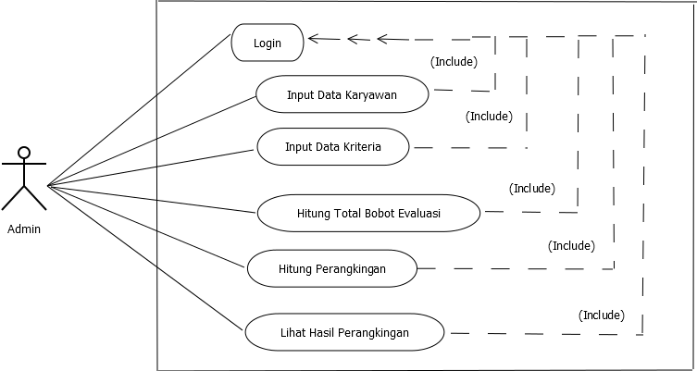

**Gambar 1. *Use CaseDiagram***

1. Activity Diagram

Login Admin aktivitas login yang dilakukan oleh admin dapat diterangkan dengan langkah-langkah state yang ditunjukkan pada Gambar 2.

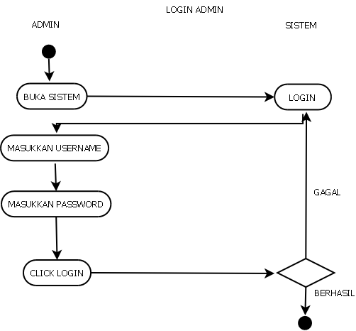

**Gambar 2. Activity Diagram**

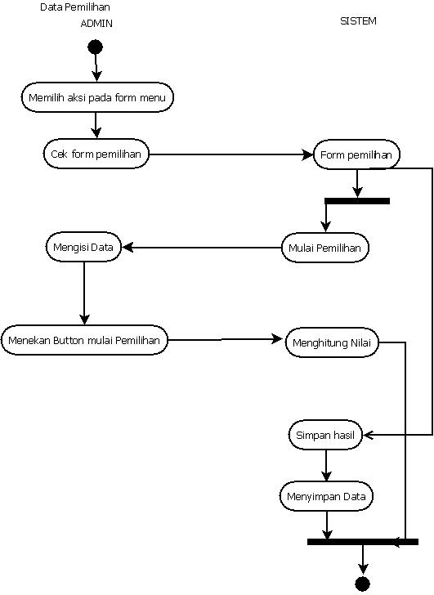

**Gambar 3. Activity Diagram Data Pemilihan Karyawan Terbaik**

1. Sequence Diagram

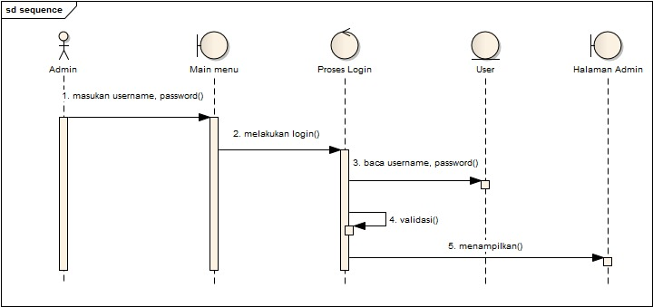

**Gambar 4. Sequence Diagram Login**

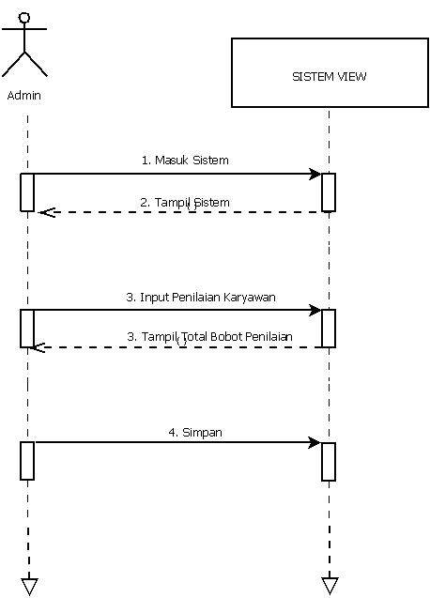

**Gambar 5. Sequence Diagram Pemilihan Karyawan Terbaik**

1. **Hasil dan Pembahasan**

**Perhitungan MFEP (Multi Faktor Evaluation Process)**

1. **Langkah 1**

Sebelum memasuki perhitungan, sebaiknya telebih dahulu kita mendefinisikan kriteria-kriteria dan alternative yang akan dijadikan sebagai tolak ukur penyelesaian masalah dan menentukan skala prioritas dari masing-masing kriteria dan alternative (Profil Kriteria).

* 1. **Sample dan Kriteria**

**Tabel 3.Sampel dan Kriteria**

**No Nama Kriteria Nilai Bobot (Kriteria)**

1 Kehadiran 0.30

2 Kedisiplinan 0.20

1. Target Penjualan 0.50
   1. **Sampel Data Pemilihan Kriteria**

**Tabel 4. Sampel dan Pemilihan Kriteria**

**Kriteria Sub Kriteria**

K1 Kehadiran Sangat baik 100%

Baik 80 %

Cukup 65 %

Kurang 50 %

K2 Kedisiplinan Sangat baik 100%

Baik 80 %

Cukup 65 %

Kurang 50 %

K3 Target Penjualan Sangat baik 100%

Baik 80 %

Cukup 65 %

Kurang 50 %

* 1. **Sampel dan Alternatif**

**Tabel 5.Sampel dan Alternatif**

**No Inisialisasi Alternatif**

1 A1 Suci

2 A2 Annika

3 A3 Misya

4 A4 Ucup

1. **Langkah 2**

Dari masing-masing kriteria akan ditentukan nilai bobotnya. Setiap kriteria pada bobot akan diberi nilai.

**Tabel 6. Hasil Penilaian**

**No Nama Kriteria Alternatif**

**Suci Annika Misya Ucup**

1 Kehadiran 80 50 90 30

2 Kedisiplinan 100 75 75 70

3 Target Penjualan 100 80 100 98

1. **Langkah 3**

Dari Informasi diatas maka dapat menghitung total bobot evaluasi dari setiap kriteria karyawan yang ada. Setiap karyawan menghasilkan nilai evaluasi dari dari delapan kriteria dikalikan dengan nilai evaluasi dan dijumlahkan untuk memperoleh total hasil evaluasi.

**Tabel 7. Perhitungan Bobot Evaluasi**

**Nama Kriteria Bobot Kriteria Proses A1 Total Bobot**

Kehadiran 0.30 x 80 24

Kedisiplinan 0.20 x 100 20

Target Penjualan 0.50 x 100 50

**Total 94**

Nilai Total Bobot diperoleh dengan perhitungan sebagai berikut :

0.30 x 80 = 24

0.20 x 100 = 20

0.50 x 100 = 50

Kemudian nilai tersebut dijumlahkan : 24 + 20 + 50 = 94

**Tabel 8. Perhitungan Bobot Evaluasi**

**Nama Kriteria Bobot Kriteria Proses A2 Total Bobot**

Kehadiran 0.30 x 50 15

Kedisiplinan 0.20 x 75 15

Target Penjualan 0.50 x 80 40

**Total 70**

Nilai Total Bobot diperoleh dengan perhitungan sebagai berikut :

0.30 x 50 = 15

0.20 x 75 = 15

0.50 x 80 = 40

Kemudian nilai tersebut dijumlahkan : 15 + 15 + 40 = 70

**Tabel 9. Perhitungan Bobot Evaluasi**

**Nama Kriteria Bobot Kriteria Proses A3 Total Bobot**

Kehadiran 0.30 x 90 27

Kedisiplinan 0.20 x 75 15

Target Penjualan 0.50 x 100 50

**Total 92**

Nilai total bobot diperoleh perhitungan sebagai berikut :

0.30 x 90 = 27

0.20 x 75 = 15

0.50 x 100 = 50

Kemudian nilai tersebut dijumlahkan : 27 + 15 + 50 = 92

**Tabel 10. Perhitungan Bobot Evaluasi**

**Nama Kriteria Bobot Kriteria Proses A4 Total Bobot**

Kehadiran 0.30 x 30 9

Kedisiplinan 0.20 x 70 14

Target Penjualan 0.50 x 98 49

**Total 72**

1. **Langkah 4**

Dari hasil perhitungan weight evaluation diatas maka didapatkan hasil perangkingan sebagai berikut:

**Tabel 11. Perhitungan Bobot Evaluasi**

**No Alternatif Nilai Akhir Perengkingan**

1 Suci 94 1

2 Misya 92 2

3 Ucup 72 3

4 Annika 70 4

**Implementasi Aplikasi dan Pengujian**

**Implementasi hasil**

Berikut beberapa tampilan antarmuka dari aplikasi penentuan karyawan terbaik di Toko Rendy Cell Gunung Pangilun :

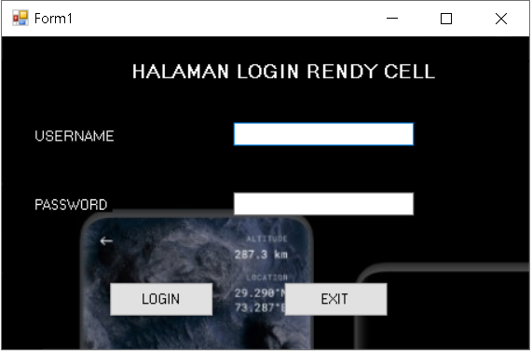

***Gambar 6. Halaman Tampilan Login***

Pada halaman login terdapat textbox untuk memasukkan username dan password. Dibawah textbox terdapat tombol untuk melakukan masuk (login) untuk administrasi pada Rendy Cell Gunung Pangilun.

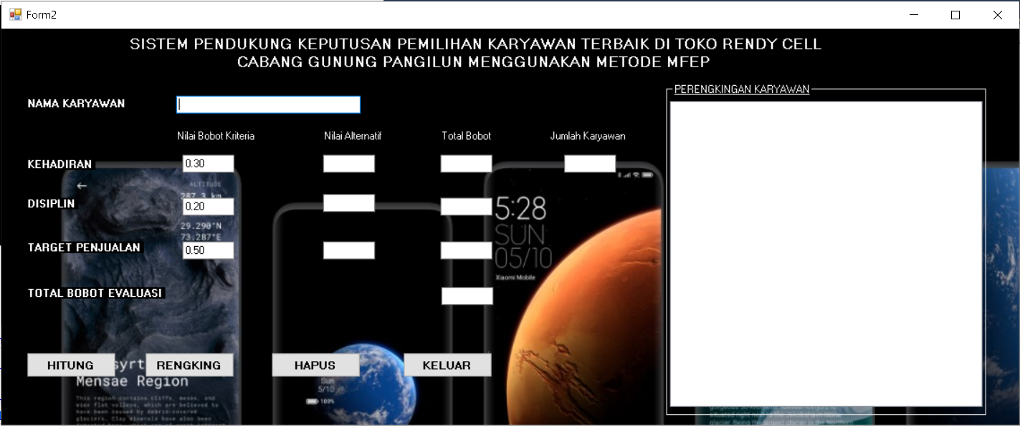

***Gambar 7. Halaman Tampilan Pemilihan***

Pada halaman penilaian, terdapat tabel data bobot yang harus diisi menurut kriteria yang sudah dibuat pada menu sebelumnya dan untuk perengkingan sudah otomatis terisi tanpa harus mengetik terlebih dahulu.

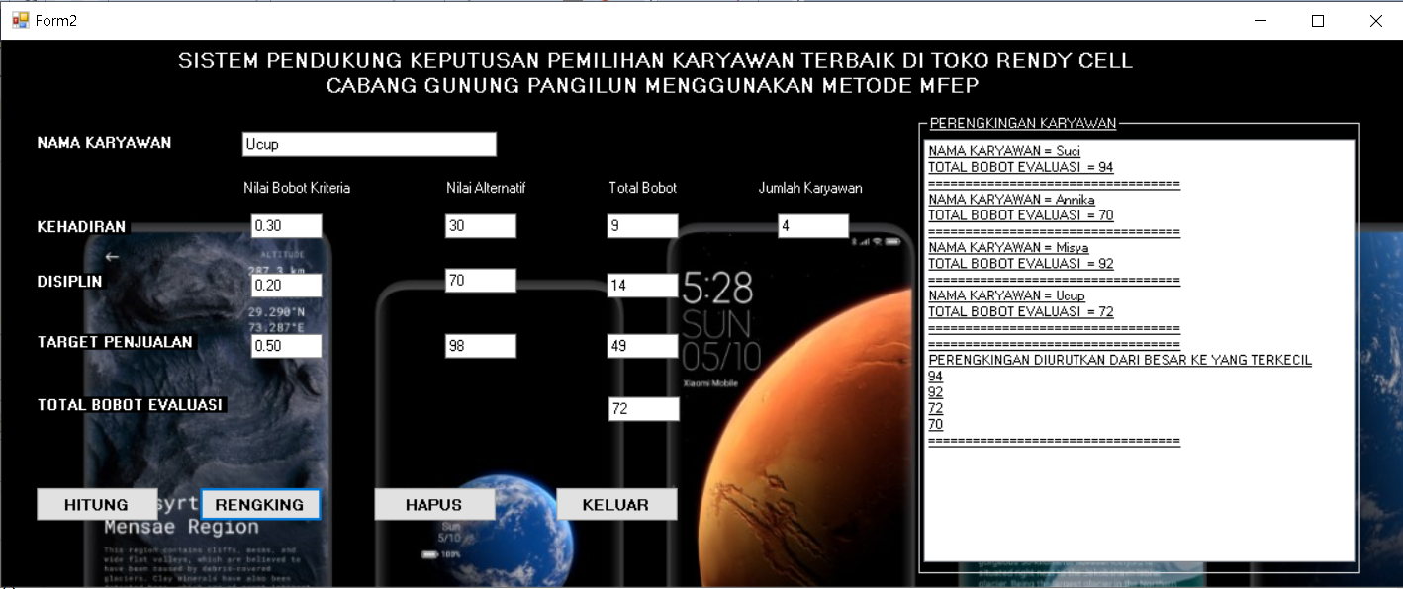

***Gambar 8. Halaman Tampilan Saat Dijalankan***

**Pengujian sistem**

1. **Pengujian**

**Tabel 12. Pengujian**

**No Class Pengujian Perincian Pengujian Jenis Pengujian**

1 Pengujian halaman Login Verifikasi data dan login BlackBox

dengan cara memasukkan

username dan password oleh

admin, lalu masuk ke halaman

perengkingan

2 Pengujian Perengkingan Verifikasi perengkingan dengan BlackBox

cara memasukkan id karyawan,

kehadiran, kedisiplinan, dan

Target penjualan.

1. **Pengujian Login**

**Tabel 13. Pengujian Login**

|  |  |  |  |  |
| --- | --- | --- | --- | --- |
| **No** | **Gambaran** | **Langkah Pengujian** | **Hasil yang Diminta** | **Hasil** |
| 1 | Login | Mengisi username dan password yang sudah ditentukan oleh admin (benar) | User berhasil melakukan login dan menampilkan menu masing-masing pada user. | Valid |
| Mengisi username dan password yang telah ditentukan admin (salah) | Tidak bisa masuk ke masing-masing akun user. | Valid |

1. **Pengujian Perengkingan**

**Tabel 14. Pengujian Perengkingan**

|  |  |  |  |  |
| --- | --- | --- | --- | --- |
| **No** | **Gambaran** | **Tahapan Pengujian** | **Hasil yang Diminta** | **Hasil** |
| 1 | Perengkingan | Mengisi nilai alternative dari id pegawai, kehadiran, kedisiplinan, target penjualan (benar) | User berhasil melakukan penginputan data dan berhasil melakukan perengkingan. | Valid |
| Mengisi nilai alternative dari id pegawai, kehadiran, kedisiplinan, target penjualan (salah) | Tidak dapat menampilkan hasil perengkingan dari penginputan data | Valid |

1. **Kesimpulan**

Berdasarkan penelitian yang telah dilakukan selama membuat aplikasi ini, maka dapat ditarik beberapa kesimpulan sebagai berikut :

* 1. Dengan menggunakan aplikasi pemilihan karyawan ini maka nantinya pengguna bisa melakukan pemilihan secara cepat dan sesuai dengan metode yang digunakan.
  2. Dalam pembuatan sistem ini peneliti menggunakan bahasa pemograman Common Object Model (COM) pada aplikasi Visual Basic 2010.
  3. Sistem Pendukung Keputusan Pemilihan Karyawan Terbaik di Toko Rendy Cell cabang Gunung Pangilun menggunakan Metode MFEP sudah diuji cobakan dengan menggunakan Aplikasi Visual Basic 2010 dengan hasil yang diminta sudah sesuai atau valid.
  4. Berdasarkan data dari 4 karyawan di toko Rendy Cell cabang Gunung Pangilun dibuktikan dengan hasil perengkingan yg pertama Suci, Misya, Ucup, Annika.

1. **Referensi**

Latif, lita Astriatif, dkk. 2018. Buku Ajar : Sistem Pendukung Keputusan Teori dan Implementasi.

Yogyakarta : Deepublish.

Marianna, dkk. 2017. Sistem Informasi Akuntansi teori dan praktikal. Surabaya : UMSurabaya

Publishing.

Mustaqbal, M.S., dkk. 2016. Pengujian Aplikasi Menggunakan Blckbox Testing Boundary Value

Analysis (Studi Kasus : Aplikasi Prediksi Kelulusan SNMPTN). Kumpulan Artikel Jurusan Teknik Informatika, Fakultas Teknik Universitas Widyatama, 1(3), 31-36.

Rindy Savitri. 2014. Sistem Pendukung Keputusan Penentuan Bonus Karyawan dengan Metode

MFEP. STMIK Budi Darma Medan. Medan. 8 (3).

Trisnani Anis A, dkk. 2018. Sistem Pendukung Keputusan Pemilihan Karyawan Berprestasi

Menerapkan Metode Vise Kriterijumska Optimizajica I Kompromisno Resenje (VIKOR).

Jurnal Riset Komputer (JURIKOM), 5(86).